گزارش نهایی پروژه: طبقه‌بندی محصولات فروشگاه آنلاین
درس: مبانی هوش محاسباتی — دانشگاه فردوسی مشهد

دیتاست و پیش‌پردازش
مراحل انجام‌شده:
- بررسی ساختار CSV و تشخیص ستون‌های category و text در صورت نبود header دوباره خوانی با header=None .
- نرمال‌سازی متن: حذف تگ‌های HTML، URL، ایمیل، حروف غیرالف‌عددی، کوچک‌نویسی، حذف نویسه‌های ترکیبی یونیکد.
- توکن‌سازی ساده و حذف stopwords انگلیسی لیست از scikit-learn .
- حذف ردیف‌هایی که پس از پاک‌سازی متن خالی شدند و حذف دپلیکیت‌ها بر اساس clean_text.
خروجی فاز ۱: ecommerce_preprocessed.csv شامل ستون‌های اصلی و ستون جدید clean_text.

بردارسازی
TF-IDF پیاده‌سازی دستی
- واژگان با هِوریستیک min_df و برش با max_vocab انتخاب شدند.
- محاسبه TF نرمال‌شده ، محاسبه IDF با smoothing و ضرب TF*IDF، نرمال‌سازی L2 برای هر سند.
- خروجی‌ها: واژگان tfidf_vocab.json، نقشه‌ی idf_map.pkl، ماتریس TF-IDF X_tfidf.npz یا X_tfidf.npy .
Word2Vec:
- اگر gensim نصب باشد مدل Word2Vec آموزش داده می‌شود و بردارها ذخیره می‌گردند. در غیر این‌صورت fallback: محاسبه ماتریس co-occurrence، تبدیل به PPMI و اعمال SVD برای تولید embedding واژه‌ها.
- سپس بردار سند با میانگین بردارهای واژه‌ها ساخته شد X_w2v_mean.npy .
خروجی‌های فاز ۲ مسیر : /mnt/data/phase2_outputs/ شامل فایل‌هایی مانند:
- tfidf_vocab.json, idf_map.pkl, X_tfidf.npz یا X_tfidf.npy
- X_w2v_mean.npy, w2v_* vocab/embeddings

طبقه‌بندی و ارزیابی
تقسیم داده: تقسیم ثابت train/test با test_size=0.2 و random_state=42 و stratify بر اساس برچسب
مدل‌ها:
- LogisticRegression برای TF-IDF گزینه خوبی است
- LinearSVC
- RandomForestClassifier
فرآیند:
- برای هر نمایندگی TF-IDF و W2V_mean مدل‌ها آموزش داده شدند.
- محاسبه معیارهای کلی: accuracy, precision, recall, f1 weighted و ذخیره گزارش classification_report و confusion matrix.
- تولید تصویری از فضای داده‌ها با PCA و t-SNE برای هر نمایش TF-IDF و W2V_mean .
خروجی‌های فاز ۳ مسیر : /mnt/data/phase3_outputs/ شامل فایل‌هایی مانند:
- TFIDF_LogisticRegression_model.pkl, TFIDF_LogisticRegression_confusion_matrix.png, TFIDF_tfidf_pca.png, tfidf_tsne.png و نظایر آن برای هر مدل و نمایش
- X_w2v_mean.npy و w2v_pca.png, w2v_tsne.png
توجه: نام دقیق فایل‌ها ممکن است به شکل {repr}_{model}_confusion_matrix.png ذخیره شده باشد.

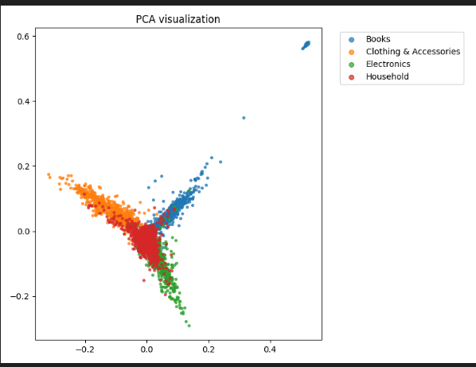

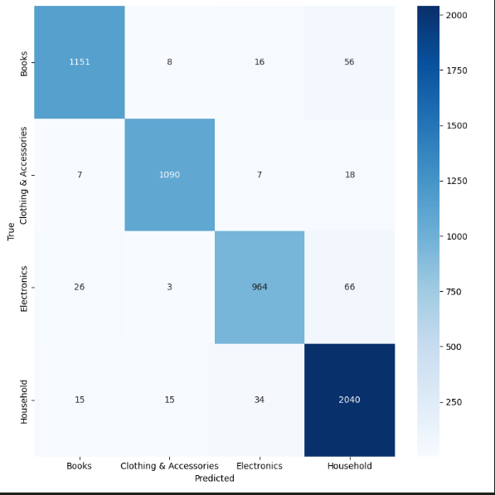
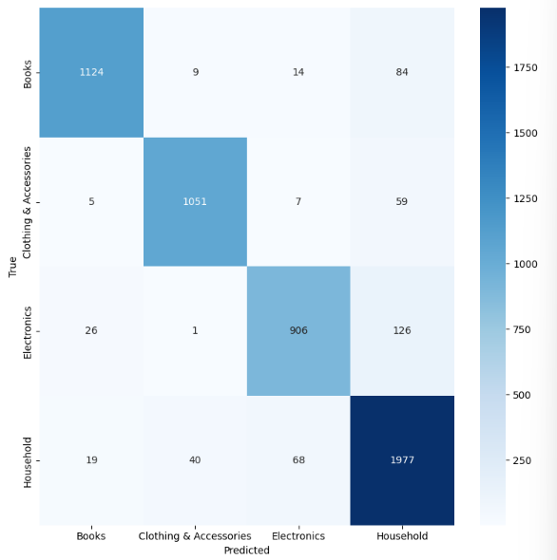

فاز 4
مجموعه اقدامات انجام‌شده:
- بارگذاری مدل‌های ذخیره‌شده از فاز ۳ و تولید پیش‌بینی‌ها روی مجموعه تست یکسان.
- محاسبه معیارهای دقیق‌تر: معیارهای per-class و macro/micro، ذخیره JSON خلاصه.
- تولید نمودارهای ROC و PR برای هر کلاس در صورتی که مدل‌ها predict_proba یا decision_function داشته باشند .
- استخراج زوج‌های پرتکرار خطا top confusion pairs و ذخیره نمونه‌های misclassified برای بازبینی دستی.
- آزمون مک‌نمار برای مقایسه زوجی مدل‌ها که روی همان نمایش آموزش دیده‌اند و بوت‌استرپ برای حدود اطمینان اختلاف دقت.



